Mise en situation #3

Votre patient, Mme Lavallée est dysphagique depuis maintenant un bon moment. Sur votre plan de travail, il y est inscrit qu’il est en aide totale et doit être sous supervision en tout temps pour son alimentation. Vous devez donc l’installer et l’alimenter.

Posez-vous les questions suivantes :

- Comment allez-vous l’installer ?

- Est-ce que son plateau selon son menu est bien adapté ?

- Qu’allez-vous lui servir ?

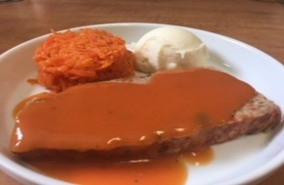
Centre CHSLD P +

MENU

- Veau
- Pomme de terre
- Carottes
- Sauce

- Eau
- Café
- Yogourt fruits
- Lait 2% 15ml x1
- Sel
- Poivre
- Sucre

Surveillance requise

Bon appétit !

HACHÉ
Jackie Lavalée CH -3226

